МИНИСТЕРСТВО НАУКИ И ВЫСШЕГО ОБРАЗОВАНИЯ
РОССИЙСКОЙ ФЕДЕРАЦИИ
Федеральное государственное бюджетное образовательное
учреждение высшего образования
Кафедра информационных технологий

ОТЧЁТ
по лабораторной работе № 2
по дисциплине «Теория информации»
Тема: «Методы эффективного кодирования
некоррелированной последовательности знаков»
Выполнил:
студент 2 курса
группы 606-51
Лапин Роман

2026
1. Цель работы
Разобраться с кодированием Шеннона–Фано и Хаффмана и написать простую программу на C# (Windows Forms), которая строит коды и считает основные показатели.
2. Задание
1) сделать программу для кодирования текста;
2) реализовать Шеннона–Фано и Хаффмана;
3) посчитать H(Z), среднюю длину L и избыточность R;
4) дать ввод текста и загрузку из файла;
5) проверить на скороговорке и на тексте ~1500 слов;
6) сравнить методы и написать вывод.

3. Теоретические сведения
Идея такая: частые символы кодируем коротко, редкие — длиннее. Тогда в среднем сообщение занимает меньше бит. Энтропия источника:
H(Z) = − Σ pᵢ · log₂(pᵢ)

Средняя длина кода L = Σ pᵢ · lᵢ. Избыточность:
R = (L − H) / L
Шеннон–Фано: сортируем символы по вероятности и делим список на две группы с почти равной суммой p. Одной группе — 0, другой — 1, и так дальше.
Хаффман: каждый раз склеиваем две самые маленькие вероятности. Меньшей даём 1, большей — 0. Код — путь от корня дерева к символу.
4. Описание программы
Программа на Visual Studio 2022, Windows Forms, C#. Окно «Кодирование» содержит:
• поле для текста;
• кнопку «Загрузить сообщение»;
• кнопку «Кодировать»;
• слева — Шеннон–Фано, справа — Хаффман;
• в каждой части таблица (символ, вероятность, код) и поля H, L, R.
Основной код в FormMain (кнопки) и CodingAlgorithms (расчёт). Примеры текстов — в папке Samples.
5. Основные блоки кода
5.1. Алфавит и вероятности
Считаем, сколько раз встретился каждый символ, и переводим в вероятность p. Пробел в таблице — [пробел].
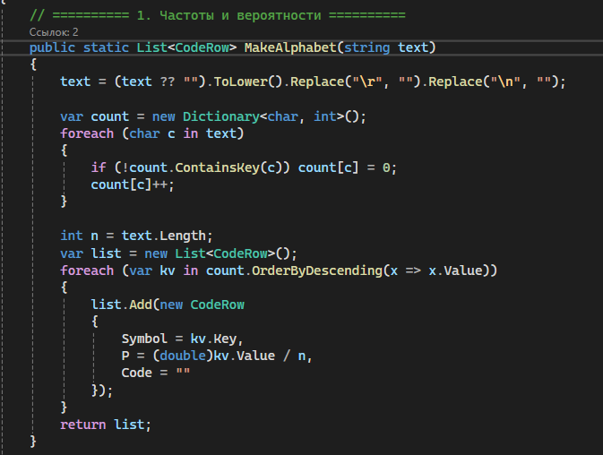5.2. Метод Шеннона–Фано
Список делим на две части с близкими суммами вероятностей и дописываем биты к коду.
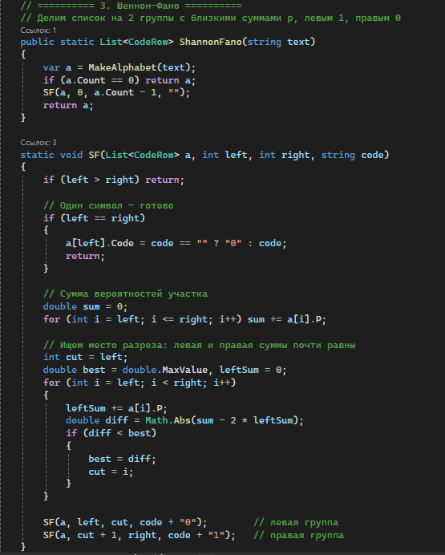
5.3. Метод Хаффмана
Берём две самые маленькие p, склеиваем в узел. Меньшему — 1, большему — 0. Обходим дерево и получаем коды.
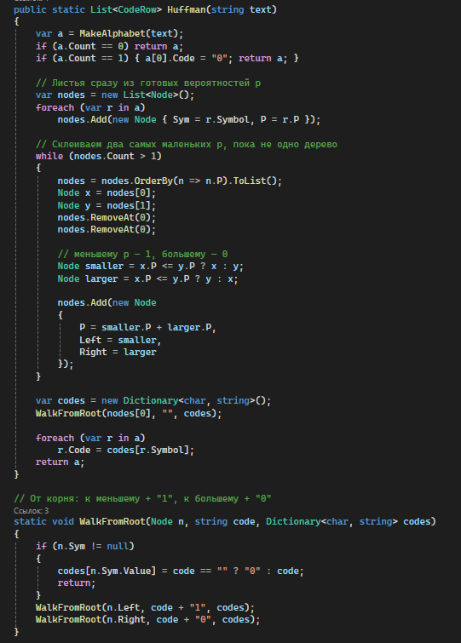

5.4. Метрики
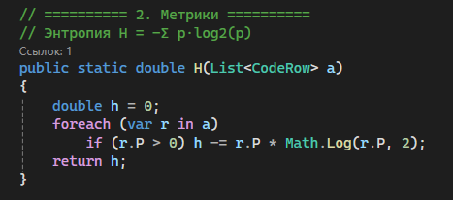
5.5. Интерфейс
Кнопка загрузки открывает OpenFileDialog и помещает содержимое файла в текстовое поле. Кнопка «Кодировать» вызывает ShannonFano и Huffman, заполняет ListView и поля метрик.
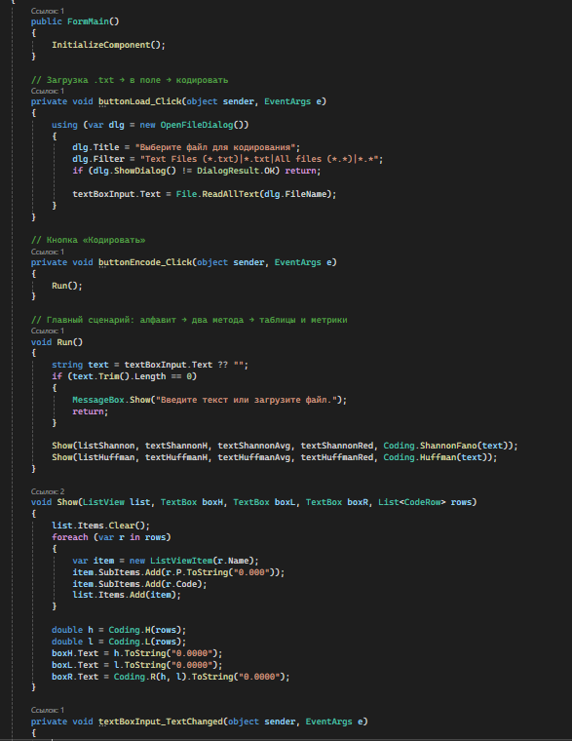

6. Пример работы
Для проверки взял скороговорку из методички:
На дворе - трава, на траве - дрова. Не руби дрова на траве двора!
Загрузил файл, нажал «Кодировать» — программа построила таблицы кодов. Ниже — скрины.
Символ | Вероятность | Код Ш.–Фано
[пробел] | 0,20000 | 00
а | 0,15385 | 010
р | 0,12308 | 011
в | 0,10769 | 100
н | 0,06154 | 1010
д | 0,06154 | 1011
о | 0,06154 | 1100
е | 0,06154 | 1101
Второй файл — bigtext.txt (больше 1500 слов). Работает так же, просто символов больше.
7. Результаты
На скороговорке оба метода дали почти одинаковые числа:
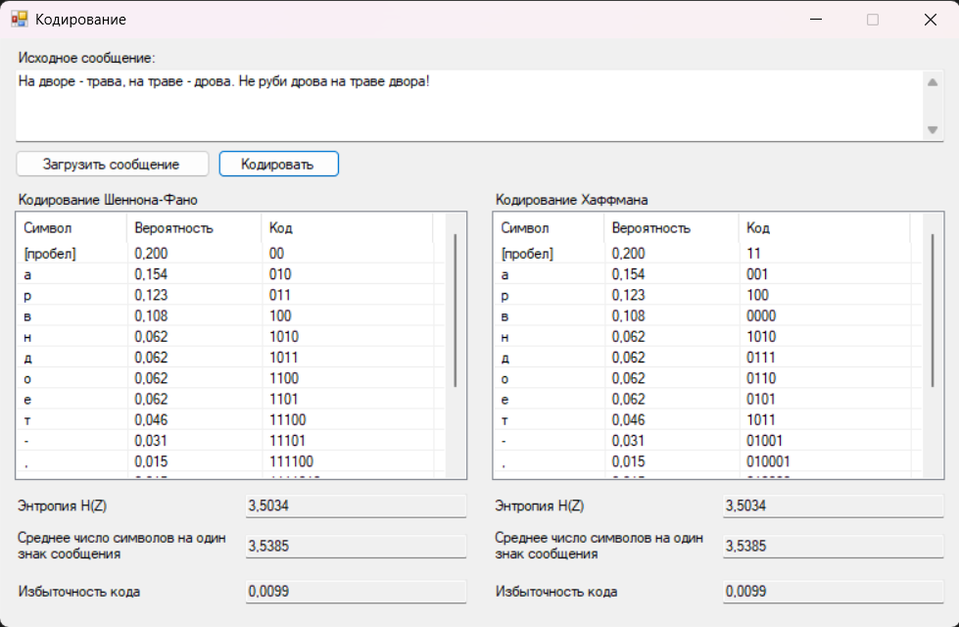
H одинаковая, потому что зависит только от текста. L чуть больше H — код почти оптимальный. Сами коды могут отличаться, но по смыслу оба метода нормальные.
8. Вывод
Сделал программу, которая кодирует текст Шенноном–Фано и Хаффманом и считает H, L и R.
Оба метода дают похожую среднюю длину и маленькую избыточность.

